Resolución del Pleno del Instituto de Transparencia, Acceso a la Información Pública y Protección de Datos Personales del Estado de México y Municipios, con domicilio en Metepec, Estado de México, celebrada el quince de junio de dos mil veintidós.

VISTO el expediente formado con motivo del Recurso de Revisión 03977/INFOEM/IP/RR/2022, promovido por una persona de manera anónima, que en lo sucesivo se denominará EL RECURRENTE, en contra de la respuesta emitida por el Ayuntamiento de Zinacantepec, que en lo sucesivo se denominará EL SUJETO OBLIGADO, se procede a dictar la presente resolución con base en lo siguiente:

ANTECEDENTES

I. De la Solicitud de Información
En fecha veintiuno de febrero de dos mil veintidós, EL RECURRENTE presentó a través del Sistema de Acceso a la Información Mexiquense, que en lo subsecuente se denominará EL SAIMEX ante EL SUJETO OBLIGADO, la solicitud de acceso a la información pública, a la que se le asignó el número de expediente 00068/ZINACANT/IP/2022, mediante la cual requirió lo siguiente:

“QUiero conocer el plan de trabajo - proyecto - manual - reglamento - propuestas o cualquier infrmacion que sea base para el desarrollo del area que ocupa de Blanca Iriana de la Vega Barrios, que se encuentra en la coordinación de asuntos indígenas, quiro saber cuanto percibe o perircibio la primera quincena del 2022 o bien cuanto va a percibir asi como cada uno de los que se encuentran laborando en su area. POR FAVOR ENTREGUEN LA INFORMACION GRACIAS” (Sic).

MODALIDAD DE ENTREGA: vía SAIMEX.

II. Turno de requerimiento del Sujeto Obligado
En cumplimiento al artículo 162 de la Ley de Transparencia y Acceso a la Información Pública del Estado de México y Municipios, el veintidós de febrero de dos mil veintidós, el Titular de la Unidad de Transparencia del SUJETO OBLIGADO, turnó el requerimiento de información a los servidores públicos habilitados que estimó pertinente, a fin de colmar la solicitud de acceso a la información; tal y como, se aprecia en la imagen siguiente:
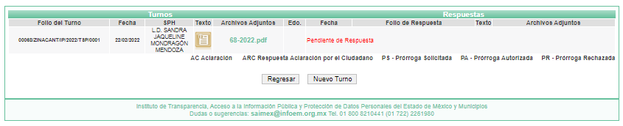

III. Respuesta del Sujeto Obligado
De las constancias que integran el expediente electrónico del SAIMEX se advierte que EL SUJETO OBLIGADO dio respuesta a la Solicitud de Acceso a la Información, en fecha quince de marzo de dos mil veintidós, en los términos que a continuación se citan:

“…En respuesta a la solicitud recibida, nos permitimos hacer de su conocimiento que con fundamento en el artículo 53, Fracciones: II, V y VI de la Ley de Transparencia y Acceso a la Información Pública del Estado de México y Municipios, le contestamos que:

Se adjunta la respuesta a la solicitud interpuesta a través de esta plataforma digital

ATENTAMENTE
ING. JESUS EMMANUEL ENCASTIN RENDON” (sic)

De igual modo, EL SUJETO OBLIGADO acompañó el archivo electrónico denominado respuesta a solicitud 68-22.pdf, el cual de su contenido se advierte oficio por medio del cual el Titular de la Unidad de Transparencia, por medio del cual refiere que una vez turnada la solicitud al servidor público habilitado responsable de la información, proporciona el enlace para realizar la búsqueda de información solicitada en la fracción I, correspondiente al marco normativo aplicable al Sujeto Obligado en https://www.ipomex.org.mx/ipo3/lgt/indice/ZINACANTEPEC/art_92_i/3.web; así como la fracción VII, relacionada con la remuneración bruta y neta de todos los servidores públicos https://www.ipomex.org.mx/ipo3/lgt/indice/ZINACANTEPEC/art_92_viii/3.web.

IV. Del Recurso de Revisión
Inconforme con la respuesta del SUJETO OBLIGADO, el dieciséis de mazo de dos mil veintidós, EL RECURRENTE interpuso el Recurso de Revisión objeto del presente estudio, el cual fue registrado en EL SAIMEX y se le asignó el número de expediente 03977/INFOEM/IP/RR/2022, en el que EL RECURRENTE señaló como:

Acto impugnado:

“No entrega la información que pedí” (sic)

Así como, razones o motivos de inconformidad:

“LO QUE PEDI: “QUiero conocer el plan de trabajo - proyecto - manual - reglamento - propuestas o cualquier infrmacion que sea base para el desarrollo del area que ocupa de Blanca Iriana de la Vega Barrios, que se encuentra en la coordinación de asuntos indígenas, quiro saber cuanto percibe o perircibio la primera quincena del 2022 o bien cuanto va a percibir asi como cada uno de los que se encuentran laborando en su area. POR FAVOR ENTREGUEN LA INFORMACION GRACIAS”. LO QUE RECIBÍ: Por lo anterior proporciono a usted el enlace para realizar la búsqueda de la información solicitada: https://www.ipomex.org.mx/ipo3/lgt/indice/ZINACANTEPEC/art_92_i/3.webRemuneraciones: El periodo de actualización es Semestral por lo cual a finales del mes de junio se actualizará la información. Por lo anterior proporciono a usted los enlaces para realizar la búsqueda de la información solicitada: https://www.ipomex.org.mx/ipo3/lgt/indice/ZINACANTEPEC/art_92_viii/3.web ESTE COMPARATIVO QUE SIRVA DE EJEMPLO, YA QUE EL TITULAR DE ESTA UNIDAD NO TURNA LAS SOLICITUDES A LAS ÁREAS COMPETENTES, COMO ES SU OBLIGACIÓN, POR ELLO HAGO MENCIÓN DE LO SIGUIENTE: ARTÍCULO 162. LAS UNIDADES DE TRANSPARENCIA DEBERÁN GARANTIZAR QUE LAS SOLICITUDES SE TURNEN A TODAS LAS ÁREAS COMPETENTES QUE CUENTEN CON LA INFORMACIÓN O DEBAN TENERLA DE ACUERDO A SUS FACULTADES, COMPETENCIAS Y FUNCIONES, CON EL OBJETO DE QUE REALICEN UNA BÚSQUEDA EXHAUSTIVA Y RAZONABLE DE LA INFORMACIÓN SOLICITADA. Comparto el siguiente artículo para orientación del titular de esta unidad que firma al final del oficio de respuesta de igual forma comento de manera respetuosa y atenta, que para adjuntar ligas debe ser dentro de este término de 5 días como lo señala el artículo 161 de la misma ley local, sin embargo la información que me comparte para las ligas de consulta me remiten a la información de la administración anterior, lo cual también considero que el titular desconoce, sin embargo es su responsabilidad actualizarse en materia de transparencia. Los artículos comentados son los contenidos en la Ley de Transparencia y Acceso a la Información Pública del Estado de México y Municipios.” (sic)

V. Del turno del Recurso de Revisión
El recurso de que se trata se envió electrónicamente al Instituto de Transparencia, Acceso a la Información Pública y Protección de Datos Personales del Estado de México y Municipios en fecha dieciséis de marzo de dos mil veintidós; por lo que, con fundamento en el artículo 185, fracción I de la Ley de Transparencia y Acceso a la Información Pública del Estado de México y Municipios, se turnó, a través del SAIMEX, a la comisionada Sharon Cristina Morales Martínez, a efecto de decretar su admisión o desechamiento.

a) Admisión del Recurso de Revisión
De las constancias del expediente electrónico del SAIMEX, se advierte que el dieciocho de marzo de dos mil veintidós, se acordó la admisión a trámite del Recurso de Revisión que nos ocupa; así como la integración del expediente respectivo, mismo que se puso a disposición de las partes, para que en un plazo máximo de siete días hábiles EL RECURRENTE manifestara lo que a su derecho conviniera, a efecto de presentar pruebas o alegatos y, en su caso, EL SUJETO OBLIGADO rindiera su correspondiente Informe Justificado; lo anterior , conforme a lo dispuesto por el artículo 185 de la Ley de Transparencia y Acceso a la Información Pública del Estado de México y Municipios.

b) Informe Justificado
En cumplimiento a lo anterior, de las constancias del expediente electrónico del SAIMEX, se advierte que el veinte de abril de dos mil veintidós, EL RECURRENTE presentó sus manifestaciones mediante archivo denominado 20 DE ABRIL DEL 2022.docx, el cual contiene un escrito que expresa los antecedentes del presente asunto y en el que el particular medularmente manifiesta que se le entregue lo solicitado.

Posteriormente, el veintidós de marzo de dos mil veintidós, EL SUJETO OBLIGADO envió el Informe Justificado, como se desprende a continuación:
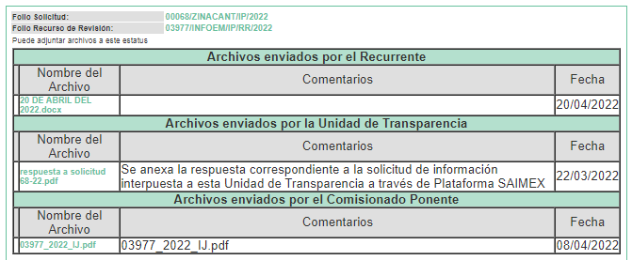

Advirtiendo de dicho informe, que EL SUJETO OBLIGADO anexó el archivo electrónico denominado respuesta a solicitud 68-22.pdf, el cual corresponde al oficio que adjuntó en respuesta EL SUJETO OBLIGADO.

Cabe destacar que dicho Informe Justificado fue puesto a disposición del RECURRENTE el día ocho de abril de dos mil veintidós, a efecto de que el particular conociera la totalidad de actuaciones.

Por su parte, el particular no realizó manifestación alguna al respecto.

c) Acuerdo de ampliación:
El nueve de junio de dos mil veintidós, se notificó a las partes el acuerdo de ampliación del plazo para resolver el Recurso de Revisión en estudio, por un periodo de hasta quince días hábiles, de conformidad con el artículo 181, tercer párrafo de la Ley de Transparencia y Acceso a la Información Pública del Estado de México y Municipios.

d) Cierre de Instrucción
Una vez analizado el estado procesal que guarda el expediente, el catorce de junio de dos mil veintidós, la Comisionada Sharon Cristina Morales Martínez acordó el cierre de instrucción; así como, la remisión del mismo a efecto de ser resuelto, de conformidad con lo establecido en el artículo 185 fracciones VI y VIII de la Ley de Transparencia y Acceso a la Información Pública del Estado de México y Municipios.

CONSIDERANDO

PRIMERO. Competencia.
Este Instituto de Transparencia, Acceso a la Información Pública y Protección de Datos Personales del Estado de México y Municipios, es competente para conocer y resolver el presente Recurso de Revisión, conforme a lo dispuesto en los artículos 6, Apartado A de la Constitución Política de los Estados Unidos Mexicanos; 5, párrafos trigésimo, trigésimo primero y trigésimo segundo, fracciones IV y V de la Constitución Política del Estado Libre y Soberano de México; 2 fracción II, 13, 29, 36, fracciones I y II, 176, 178, 179, 181 párrafo tercero y 185 de la Ley de Transparencia y Acceso a la Información Pública del Estado de México y Municipios; y 9, fracciones I y XXIV y 11 del Reglamento Interior del Instituto de Transparencia, Acceso a la Información Pública y Protección de Datos Personales del Estado de México y Municipios.

SEGUNDO. Interés.
El Recurso de Revisión fue interpuesto por parte legítima, en atención a que se presentó por EL RECURRENTE, quien es la misma persona que formuló la solicitud de acceso a la información pública al SUJETO OBLIGADO, pues para ello, es necesario que el particular ingrese al SAIMEX mediante la utilización de su clave de usuario y contraseña.

TERCERO. Oportunidad.
El Recurso de Revisión se interpuso dentro del plazo de quince días hábiles contados a partir del día siguiente en que EL RECURRENTE tuvo conocimiento de la respuesta impugnada, tal y como lo prevé el artículo 178 de la Ley de Transparencia y Acceso a la Información Pública del Estado de México y Municipios, que establece:

“Artículo 178. El solicitante podrá interponer, por sí mismo o a través de su representante, de manera directa o por medios electrónicos, Recurso de Revisión ante el Instituto o ante la Unidad de Transparencia que haya conocido de la solicitud dentro de los quince días hábiles, siguientes a la fecha de la notificación de la respuesta.

A falta de respuesta del sujeto obligado, dentro de los plazos establecidos en esta Ley, a una solicitud de acceso a la información pública, el recurso podrá ser interpuesto en cualquier momento, acompañado con el documento que pruebe la fecha en que presentó la solicitud.

En el caso de que se interponga ante la Unidad de Transparencia, ésta deberá remitir el Recurso de Revisión al Instituto a más tardar al día siguiente de haberlo recibido.”

En esa tesitura, atendiendo a que EL SUJETO OBLIGADO notificó la respuesta a la solicitud de información pública el día quince de marzo de dos mil veintidós; el plazo de quince días hábiles que prevé el artículo 178 de la Ley de la materia el cual otorga al RECURRENTE para presentar el Recurso de Revisión, transcurrió del dieciséis de marzo al seis de abril de dos mil veintidós, sin contemplar en el cómputo los días diecinueve, veinte, veintiséis y veintisiete de marzo; así como, dos y tres de abril de dos mil veintidós, por corresponder a sábados y domingos, considerados como días inhábiles; en términos del artículo 3, fracción X de la Ley de Transparencia y Acceso a la Información Pública del Estado de México y Municipios; así como, el día veintiuno de marzo de dos mil veintidós, por ser considerados como días inhábiles por suspensión de labores, en términos del Calendario Oficial en Materia de Transparencia, Acceso a la Información Pública y Protección de Datos Personales del Estado de México y Municipios, así como de labores del Instituto para el año dos mil veintidós y enero dos mil veintitrés, publicado en el Periódico Oficial “Gaceta del Gobierno”, el veintidós de diciembre de dos mil veintiuno.

En ese tenor, si el Recurso de Revisión materia del presente estudio, fue interpuesto el dieciséis de marzo de dos mil veintidós, éste se encuentra dentro de los márgenes temporales previstos en el precepto legal citado en el párrafo anterior y, por tanto, su interposición se realizó dentro de los términos legales ya referidos.

CUARTO. Procedibilidad.
Esta Ponencia considera importante precisar que conforme al artículo 180, fracción II, último párrafo de la Ley de Transparencia y Acceso a la Información Pública del Estado de México y Municipios, que prevé cuando las solicitudes se presenten de manera electrónica no es requisito indispensable el proporcionar el nombre, tal como se muestra a continuación:

“Artículo 180. El Recurso de Revisión contendrá:
…
II. El nombre del solicitante que recurre o de su representante y, en su caso, …
En caso de que el recurso se interponga de manera electrónica no será indispensable que contengan los requisitos establecidos en las fracciones II, IV, VII y VIII.”
(Énfasis añadido)

Por lo que, derivado que el Recurso de Revisión materia del presente asunto, se interpuso de manera electrónica, no es necesario que contenga determinados requisitos, entre ellos, el nombre del RECURRENTE; por lo que, en el presente caso, al haber sido presentado el Recurso de Revisión vía SAIMEX, dicho requisito resulta innecesario.

Lo anterior es así, pues el artículo 15 de Ley de Transparencia y Acceso a la Información Pública del Estado de México y Municipios prevé que, toda persona tendrá acceso a la información sin necesidad de acreditar interés alguno o justificar su utilización, de lo que se infiere que para el ejercicio del derecho de acceso a la información pública, el nombre no es un requisito sine qua non para que los particulares ejerzan el derecho de acceso a la información pública, pues por el contrario la Ley de la materia prevé en su artículo 155, párrafo segundo la posibilidad de que las solicitudes de información sean anónimas, al utilizar un nombre incompleto o, inclusive un seudónimo.

Aunado a lo anterior, cabe precisar que los artículos 6, Apartado A, fracciones III y IV de la Constitución Política de los Estados Unidos Mexicanos y 5, párrafos trigésimo, trigésimo primero y trigésimo segundo, fracciones I, III, IV y V de la Constitución Política del Estado Libre y Soberano de México, garantizan el ejercicio del derecho de acceso a la información pública, toda vez que disponen que toda persona sin necesidad de acreditar interés alguno o justificar su utilización, tendrá acceso gratuito a la información pública.

Asimismo, se estima que el requisito relativo al nombre del RECURRENTE no constituye un supuesto indispensable de procedibilidad de los Recursos de Revisión, en términos de los artículos 25 de la Convención Americana de Derechos Humanos, 1 párrafos segundo y tercero, 6 apartado A, fracciones III y IV de la Constitución Política de los Estados Unidos Mexicanos y 5, párrafo vigésimo segundo de la Constitución Política del Estado Libre y Soberano de México, debido a que el acceso a la información pública es un Derecho Humano que no requiere legitimación en la causa, sino que únicamente basta con que se encuentre legitimado en el procedimiento de Recurso de Revisión, circunstancia que se acredita en las constancias electrónicas del expediente, de las que se desprende que EL RECURRENTE es la misma persona que realizó la solicitud de acceso a la información pública que ahora se impugna.

Es así que, para el estudio de la materia sobre la que se resuelve el presente Recurso de Revisión, resulta intrascendente conocer el nombre de la persona que lo hubiere promovido, en virtud de que tanto la Constitución Política de los Estados Unidos Mexicanos, como la Constitución Política del Estado Libre y Soberano de México, reconocen la prerrogativa de los individuos para que no resulte necesario la acreditación de un interés o justificar la utilización de la información; siendo ocioso realizar dicho análisis; toda vez que, se limitaría el ejercicio de un Derecho Humano, como el Derecho de Acceso a la Información Pública, por una cuestión procedimental.

QUINTO. Estudio y Resolución del Recurso.
Una vez determinada la vía sobre la que versará el presente recurso, y previa revisión del expediente electrónico formado en EL SAIMEX con motivo de la solicitud de información y del recurso a que da origen, es de señalar que el análisis del presente, se basará en el contenido íntegro de las actuaciones que obran en el expediente electrónico, para así estar en posibilidad esta Ponencia Resolutora de dictar el fallo correspondiente conforme a derecho, tomando en consideración los elementos aportados por las partes y respetando en todo momento al principio de máxima publicidad consagrado en la Constitución Política de los Estados Unidos Mexicanos, Constitución Política del Estado Libre y Soberano de México y demás leyes aplicables en la materia; así como, en los Tratados Internacionales en los que el Estado Mexicano sea parte, en concordancia con el párrafo tercero del artículo 1 de la Constitución Política de los Estados Unidos Mexicanos y los numerales 8 y 9 de la Ley de Transparencia y Acceso a la Información Pública del Estado de México y Municipios.
Una vez determinada la vía sobre la que versará el presente Recurso y previa revisión del expediente electrónico formado en el SAIMEX, es conveniente analizar si la respuesta del SUJETO OBLIGADO cumple con los requisitos del Derecho de Acceso a la Información Pública, por lo que en primer término debemos recordar que EL RECURRENTE en el ejercicio de su derecho de Acceso a la Información solicitó las actas generadas por el Comité Interno de Obra Pública del veinte al veinticinco de enero de dos mil veintidós.

Primeramente, es importante señalar que EL SUJETO OBLIGADO es competente para generar, administrar o poseer la información solicitada, derivado de que éste ha asumido la misma, ya que en la respuesta proporcionó links electrónicos donde refiere que el particular puede consultar la información solicitada.

Por lo que, el hecho de que EL SUJETO OBLIGADO haya asumido contar con la información pública solicitada, aceptó que es información que genera, posee y administra, en el ejercicio de sus funciones de derecho público, motivo por el cual se actualiza el supuesto jurídico, previsto en el artículo 12 de la Ley de Transparencia y Acceso a la Información Pública del Estado de México y Municipios, que a la letra señala:

“Artículo 12. Quienes generen, recopilen, administren, manejen, procesen, archiven o conserven información pública serán responsables de la misma en los términos de las disposiciones jurídicas aplicables.
Los sujetos obligados sólo proporcionarán la información pública que se les requiera y que obre en sus archivos y en el estado en que ésta se encuentre. La obligación de proporcionar información no comprende el procesamiento de la misma, ni el presentarla conforme al interés del solicitante; no estarán obligados a generarla, resumirla, efectuar cálculos o practicar investigaciones.”

En atención a lo anterior, el estudio de la naturaleza jurídica de la información pública solicitada, tiene por objeto determinar si EL SUJETO OBLIGADO la genera, posee o administra; sin embargo, en aquellos casos en que éste la asume, a nada práctico nos conduciría su estudio, ya que como se observa de la respuesta vertida por EL SUJETO OBLIGADO, dicha información, fue admitida por el mismo; actualizándose el supuesto artículo 12 de la Ley de la materia, anteriormente referido.

Es así que, una vez determinada la vía sobre la que versará el presente Recurso y previa revisión del expediente electrónico formado en el SAIMEX, es conveniente analizar si la respuesta del SUJETO OBLIGADO cumple con los requisitos del derecho de Acceso a la Información Pública, por lo que en primer término debemos recordar que EL RECURRENTE en el ejercicio de su derecho de Acceso a la Información solicitó lo siguiente:

- Plan de trabajo - proyecto - manual - reglamento - propuestas o cualquier información que sea base para el desarrollo de la Coordinación de Asuntos Indígenas,
- Percepción recibida en la primera quincena la Coordinadora de Asuntos Indígenas; así como, cada uno de los adscritos a dicha área.

Al respecto, EL SUJETO OBLIGADO adjuntó oficio por medio del cual el Titular de la Unidad de Transparencia, por medio del cual refiere que una vez turnada la solicitud al servidor público habilitado responsable de la información, proporciona el enlace para realizar la búsqueda de información solicitada en la fracción I, correspondiente al marco normativo aplicable al Sujeto Obligado en https://www.ipomex.org.mx/ipo3/lgt/indice/ZINACANTEPEC/art_92_i/3.web; así como la fracción VII, relacionada con la remuneración bruta y neta de todos los servidores públicos https://www.ipomex.org.mx/ipo3/lgt/indice/ZINACANTEPEC/art_92_viii/3.web.

Ante tal situación, el particular interpuso el Recurso de Revisión materia del presente asunto, adoleciéndose de que no se le entregó lo solicitado.

Ahora bien, es importante señalar que EL RECURRENTE mediante manifestaciones solicitó nuevamente se le entregará lo solicitado, por su parte EL SUJETO OBLIGADO mediante Informe Justificado adjuntó nuevamente el archivo proporcionado en respuesta.

Es así que del análisis realizado a la respuesta emitida por EL SUJETO OBLIGADO se advierte que no atendió el derecho de Acceso a la Información ejercido por el particular, ello en razón de que en primer momento refiere que la información se encontraba disponible para su consulta en los links electrónicos proporcionados; sin embargo, no se localizó la información de interés del particular.

Derivado lo anterior, es conveniente referir que el artículo 161 de la de Transparencia y Acceso a la Información Pública del Estado de México y Municipios, dispone que cuando la información pública requerida por el solicitante ya esté disponible al público en formatos electrónicos disponibles en internet se deberá hacer del conocimiento del particular por el medio requerido la fuente, el lugar y la forma en que se puede consultar la información, dentro de un plazo no mayor a cinco días, como a continuación se observa:

“Artículo 161. Cuando la información requerida por el solicitante ya esté disponible al público en medios impresos, tales como libros, compendios, trípticos, registros públicos, en formatos electrónicos disponibles en Internet o en cualquier otro medio, se le hará saber por el medio requerido por el solicitante la fuente, el lugar y la forma en que puede consultar, reproducir o adquirir dicha información en un plazo no mayor a cinco días hábiles. La fuente deberá ser precisa y concreta y no debe implicar que el solicitante realice una búsqueda en toda la información que se encuentre disponible.”

Así las cosas, este Órgano Garante advierte que la información que pretendía entregar EL SUJETO OBLIGADO mediante respuesta, no se encuentra acorde a lo que establece la Ley de la materia, pues en primer término no se realizó dentro de los primero cinco días, además de que los links no direccionan directamente a la información requerida por el particular o en su caso no se proporcionaron los pasos a seguir para consultar la misma.

Lo anterior es así, pues del primer link proporcionado https://www.ipomex.org.mx/ipo3/lgt/indice/ZINACANTEPEC/art_92_i/3.web, se advierte de manera general la normatividad aplicable al Sujeto Obligado; sin embargo, como ya se mencionó, EL SUJETO OBLIGADO omite referir en que apartado debe ingresar para consular la información de su interés, para mayor referencia se inserta la siguiente imagen:
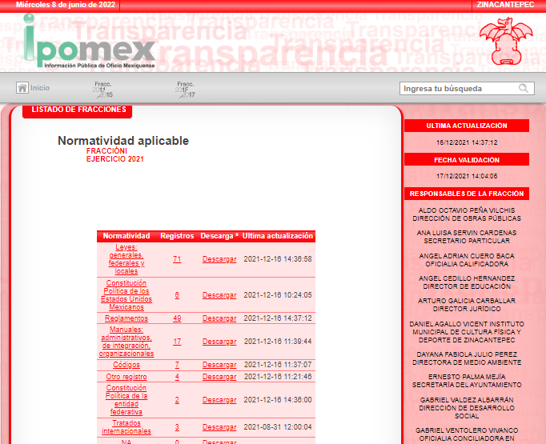

Ahora bien, por cuanto hace al segundo link electrónico proporcionado https://www.ipomex.org.mx/ipo3/lgt/indice/ZINACANTEPEC/art_92_viii/3.web, éste nos direcciona al directorio de todos los servidores públicos; sin embargo, del análisis realizado al mismo, se advierte que no se encuentra visible la Coordinación de Asuntos Indígenas, para mayor referencia se insertan las siguientes imágenes:
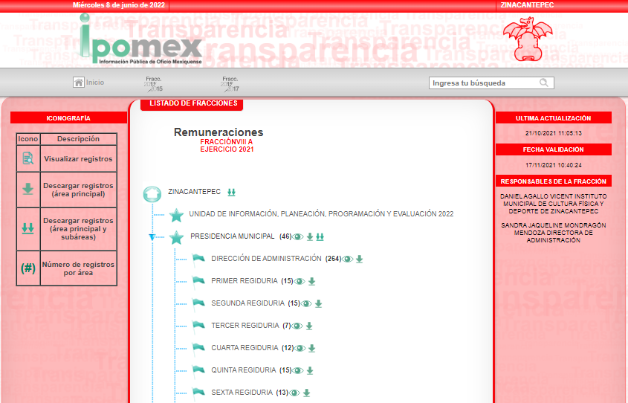
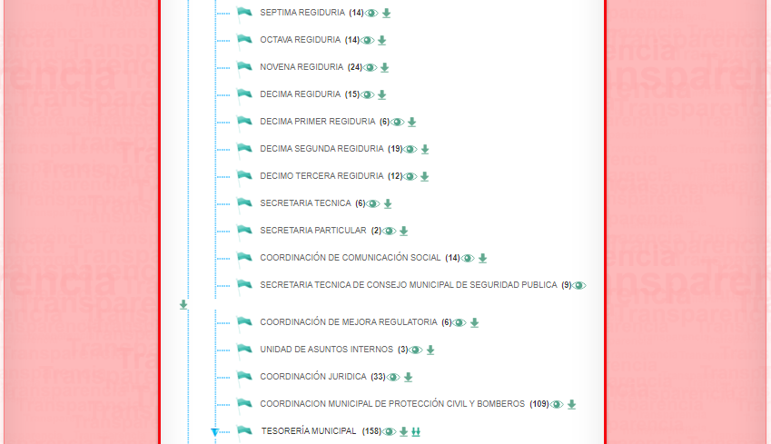
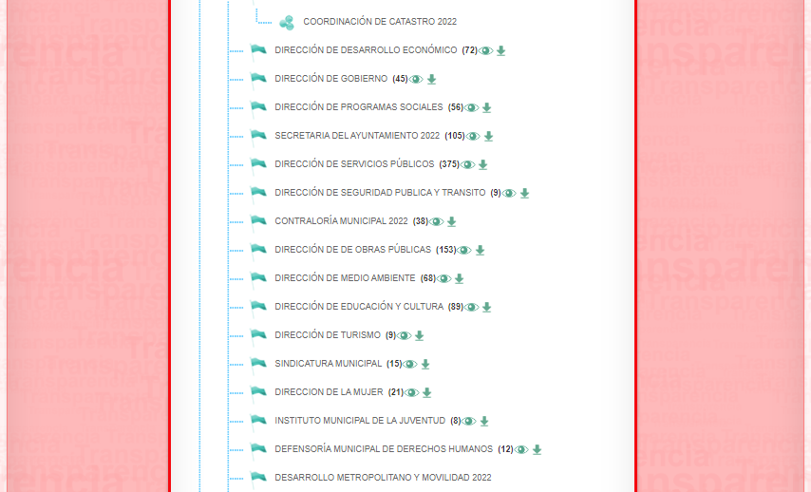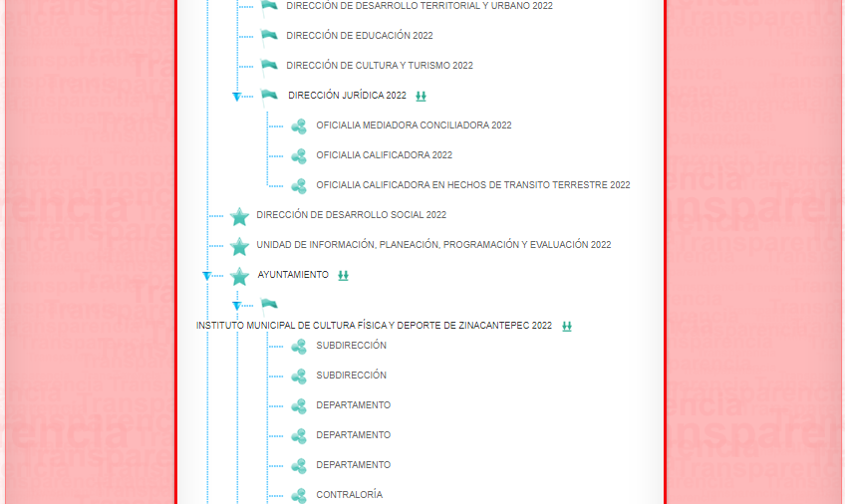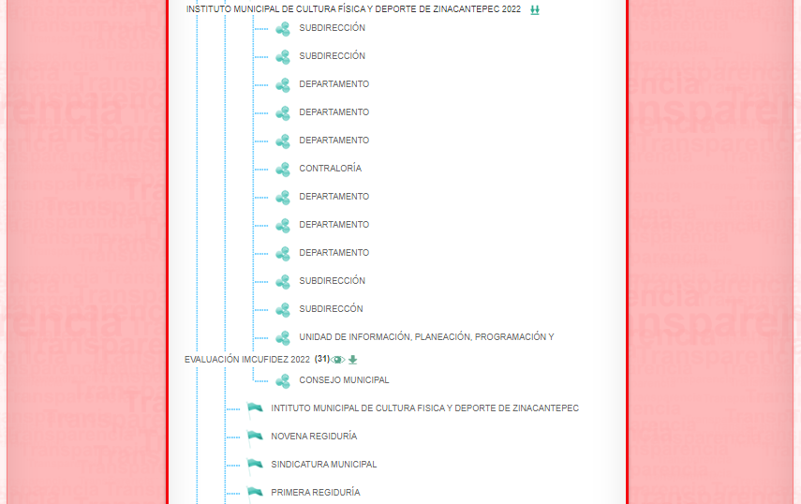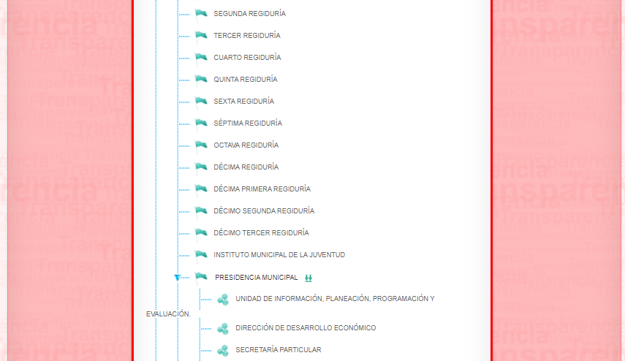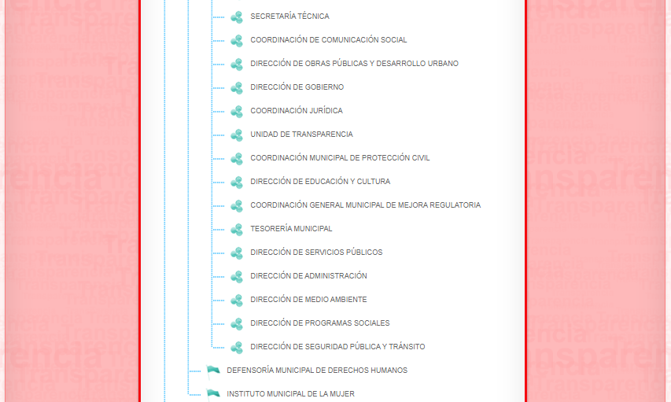

Derivado de lo anterior, es importante señalar que el artículo 11 de la Ley de Transparencia local, en la generación, publicación y entrega de la información se deberá de garantizar que ésta sea accesible, completa, congruente, verificable, veraz, integral, oportuna, expedita, sujeta a un régimen de excepciones y actualizada.

Po lo que, en términos de los “Lineamientos Técnicos Generales para la publicación, homologación y estandarización de la información de las obligaciones establecidas en el Título Quinto y en la fracción IV del artículo 31 de la Ley General de Transparencia y Acceso a la Información Pública, que deben de difundir los sujetos obligados en los portales de Internet y en la Plataforma Nacional de Transparencia” la información de remuneraciones corresponde a una obligación de transparencia común que deberá de ser actualizada, luego entonces, se advierte que su portal IPOMEX se encuentra inaccesible, generando una afectación de derechos a los particulares.

Luego entonces, resulta procedente girar vista al Titular de la Dirección General Jurídica y de Verificación, de conformidad con el artículo 23, fracción XIV del Reglamento Interior del Instituto de Transparencia y Acceso a la Información Pública del Estado de México y Municipios a fin de que determine lo conducente.

Por otro lado, no se omite comentar que del Acta de la Primera Sesión Ordinaria de Cabildo de fecha uno de enero de dos mil veintidós se advierte que se autorizaron los nombramientos de los titulares de las dependencias generales y auxiliares y equivalentes de la administración pública municipal; entre los cuales se observa el de la servidora pública referida en la solicitud como Coordinadora de Asuntos Indígenas; para mayor referencia se inserta la siguiente imagen:



Una vez precisado lo anterior, debemos mencionar que para tener por satisfecho el derecho de acceso a la información pública implica que cualquier persona conozca la información contenida en los documentos que se encuentren en los archivos de los Sujetos Obligados.

Así que la obligación de acceso a la información se tendrá por cumplida cuando el solicitante tenga a su disposición la información requerida, o cuando realice su consulta en el lugar que ésta se localice, conforme a los artículos 3 fracción XI, XII 4, 12 y 24 último párrafo de la Ley de Transparencia y Acceso a la Información Pública del Estado de México y Municipios:

“Artículo 3. Para los efectos de la presente Ley se entenderá por:
…
XI. Documento: Los expedientes, reportes, estudios, actas, resoluciones, oficios, correspondencia, acuerdos, directivas, directrices, circulares, contratos, convenios, instructivos, notas, memorandos, estadísticas o bien, cualquier otro registro que documente el ejercicio de las facultades, funciones y competencias de los sujetos obligados, sus servidores públicos e integrantes, sin importar su fuente o fecha de elaboración. Los documentos podrán estar en cualquier medio, sea escrito, impreso, sonoro, visual, electrónico, informático u holográfico;
XII. Documento electrónico: Al soporte escrito con caracteres alfanuméricos, archivo de imagen, video, audio o cualquier otro formato tecnológicamente disponible, que contenga información en lenguaje natural o convencional, intercambiado por medios electrónicos, con el que sea posible dar constancia de un hecho y que esté signado con la firma electrónica avanzada y/o en el que se encuentre plasmado el sello electrónico;
…
Artículo 4. El derecho humano de acceso a la información pública es la prerrogativa de las personas para buscar, difundir, investigar, recabar, recibir y solicitar información pública, sin necesidad de acreditar personalidad ni interés jurídico.
Toda la información generada, obtenida, adquirida, transformada, administrada o en posesión de los sujetos obligados es pública y accesible de manera permanente a cualquier persona, en los términos y condiciones que se establezcan en los tratados internacionales de los que el Estado mexicano sea parte, en la Ley General, la presente Ley y demás disposiciones de la materia, privilegiando el principio de máxima publicidad de la información. Solo podrá ser clasificada excepcionalmente como reservada temporalmente por razones de interés público, en los términos de las causas legítimas y estrictamente necesarias previstas por esta Ley.
Los sujetos obligados deben poner en práctica, políticas y programas de acceso a la información que se apeguen a criterios de publicidad, veracidad, oportunidad, precisión y suficiencia en beneficio de los solicitantes.
Artículo 12. Quienes generen, recopilen, administren, manejen, procesen, archiven o conserven información pública serán responsables de la misma en los términos de las disposiciones jurídicas aplicables.
Los sujetos obligados sólo proporcionarán la información pública que se les requiera y que obre en sus archivos y en el estado en que ésta se encuentre. La obligación de proporcionar información no comprende el procesamiento de la misma, ni el presentarla conforme al interés del solicitante; no estarán obligados a generarla, resumirla, efectuar cálculos o practicar investigaciones.
…
Artículo 24. Para el cumplimiento de los objetivos de esta Ley, los sujetos obligados deberán cumplir con las siguientes obligaciones, según corresponda, de acuerdo a su naturaleza:
...
IX. Fomentar el uso de tecnologías de la información para garantizar la transparencia, el derecho de acceso a la información y la accesibilidad a éstos;
…
XI. Dar acceso a la información pública que le sea requerida, en los términos de la Ley General, esta Ley y demás disposiciones jurídicas aplicables;
…
En la administración, gestión y custodia de los archivos de información pública, los sujetos obligados, los servidores públicos habilitados y los servidores públicos en general, se ajustarán a lo establecido por la normatividad aplicable.
Los sujetos obligados solo proporcionarán la información pública que generen, administren o posean en el ejercicio de sus atribuciones.

Por lo que el ejercicio del derecho de acceso a la información pública es la prerrogativa de las personas para buscar, difundir, investigar, recabar, recibir y solicitar información pública, sin necesidad de acreditar personalidad ni interés jurídico.

Así como en la obligación de los sujetos obligados a permitir el acceso a su información, es decir, otorgar el acceso a la información que se haya solicitado y que obre en sus archivos tal y como fue generado el documento, por lo que no tienen la obligación de procesarla, resumirla, efectuar cálculos o practicar investigaciones.

En estricto sentido, el derecho de acceso a la información pública se satisface en aquellos casos en que se entregue el soporte documental en que conste la información pública, toda vez que, los Sujetos Obligados no tienen el deber de generar, poseer o administrar la información pública con el grado de detalle solicitado; esto es, que no tienen el deber de generar un documento ad hoc, para satisfacer el derecho de acceso a la información pública, como lo establece el artículo 12 de la Ley de Transparencia y Acceso a la Información Pública del Estado de México y Municipios.

Como apoyo a lo anterior, es aplicable el Criterio 03-17, emitido por el Instituto Nacional de Transparencia, Acceso a la Información y Protección de Datos Personales, que dice:

“No existe obligación de elaborar documentos ad hoc para atender las solicitudes de acceso a la información. Los artículos 129 de la Ley General de Transparencia y Acceso a la Información Pública y 130, párrafo cuarto, de la Ley Federal de Transparencia y Acceso a la Información Pública, señalan que los sujetos obligados deberán otorgar acceso a los documentos que se encuentren en sus archivos o que estén obligados a documentar, de acuerdo con sus facultades, competencias o funciones, conforme a las características físicas de la información o del lugar donde se encuentre. Por lo anterior, los sujetos obligados deben garantizar el derecho de acceso a la información del particular, proporcionando la información con la que cuentan en el formato en que la misma obre en sus archivos; sin necesidad de elaborar documentos ad hoc para atender las solicitudes de información.”

En consecuencia, este Órgano Garante determina ordenar los documentos donde conste el plan de trabajo - proyecto - manual - reglamento - propuestas o cualquier información que sea base para el desarrollo de la Coordinación de Asuntos Indígenas, al veintiuno de febrero de dos mil veintidós, fecha en que fue presentada la solicitud por el particular. Así como, de ser procedente en versión pública el documento donde conste la percepción recibida en la primera quincena de dos mil veintidós de la Coordinadora de Asuntos Indígenas; así como, cada uno de los servidores públicos adscritos a dicha área.

Por lo anterior, no se omite comentar que para el caso de que el o los documentos de los cuales se ordena su entrega, contienen datos personales susceptibles de ser testados, deberán ser entregados en versión pública; pues, el derecho de acceso a la información pública tiene como limitante el respeto a la intimidad y a la vida privada de las personas, es por ello que este Instituto debe cuidar que los datos personales que obren en poder de los Sujetos Obligados sean protegidos y únicamente se den a conocer aquéllos que abonen a la rendición de cuentas y a la transparencia en el ejercicio de las atribuciones que tienen conferidas. De este modo, en armonía entre los principios constitucionales de máxima publicidad y de protección de datos personales, la ley permite la elaboración de versiones públicas en las que se suprima aquella información relacionada con la vida privada de los particulares.

A este respecto, los artículos 3, fracciones IX, XX, XXI y XLV; 51 y 52 de la Ley de Transparencia y Acceso a la Información Pública del Estado de México y Municipios establecen:

“Artículo 3. Para los efectos de la presente Ley se entenderá por:
IX. Datos personales: La información concerniente a una persona, identificada o identificable según lo dispuesto por la Ley de Protección de Datos Personales del Estado de México;
XX. Información clasificada: Aquella considerada por la presente Ley como reservada o confidencial;
XXI. Información confidencial: Se considera como información confidencial los secretos bancario, fiduciario, industrial, comercial, fiscal, bursátil y postal, cuya titularidad corresponda a particulares, sujetos de derecho internacional o a sujetos obligados cuando no involucren el ejercicio de recursos públicos;
XLV. Versión pública: Documento en el que se elimine, suprime o borra la información clasificada como reservada o confidencial para permitir su acceso.
Artículo 51. Los sujetos obligados designaran a un responsable para atender la Unidad de Transparencia, quien fungirá como enlace entre éstos y los solicitantes. Dicha Unidad será la encargada de tramitar internamente la solicitud de información y tendrá la responsabilidad de verificar en cada caso que la misma no sea confidencial o reservada. Dicha Unidad contará con las facultades internas necesarias para gestionar la atención a las solicitudes de información en los términos de la Ley General y la presente Ley.
Artículo 52. Las solicitudes de acceso a la información y las respuestas que se les dé, incluyendo, en su caso, la información entregada, así como las resoluciones a los recursos que en su caso se promuevan serán públicas, y de ser el caso que contenga datos personales que deban ser protegidos se podrá dar su acceso en su versión pública, siempre y cuando la resolución de referencia se someta a un proceso de disociación, es decir, no haga identificable al titular de tales datos personales.”
(Énfasis añadido)

Así, los datos personales que obren en poder de los Sujetos Obligados deben estar protegidos, adoptando las medidas de seguridad administrativas, físicas y técnicas necesarias para garantizar la integridad, confidencialidad y disponibilidad de los datos personales, considerando además, que conforme al principio de finalidad, todo tratamiento de datos personales que efectúen, deberá estar justificado en la Ley, lo anterior en términos de lo dispuesto por el artículo 22, párrafo primero con relación con el 38 de la Ley de Protección de Datos Personales en Posesión de Sujetos Obligados del Estado de México y Municipios, los cuales se transcriben para mayor referencia:

“Artículo 22. Todo tratamiento de datos personales que efectúe el responsable deberá estar justificado por finalidades concretas, lícitas, explícitas y legítimas, relacionadas con las atribuciones que la normatividad aplicable les confiera.
Artículo 38. Con independencia del tipo de sistema y base de datos en el que se encuentren los datos personales o el tipo de tratamiento que se efectúe, el responsable adoptará, establecerá, mantendrá y documentará las medidas de seguridad administrativas, físicas y técnicas para garantizar la integridad, confidencialidad y disponibilidad de los datos personales, a través de controles y acciones que eviten su daño, alteración, pérdida, destrucción, o el uso, transferencia, acceso o cualquier tratamiento no autorizado o ilícito, de conformidad con lo dispuesto en los lineamientos que al efecto se expidan.”

De este modo, en armonía entre los principios constitucionales de máxima publicidad y de protección de datos personales, la Ley de la materia permite la elaboración de versiones públicas en las que se suprima aquella información relacionada con la vida privada de los particulares toda vez que ésta tiene por objeto proteger datos personales, entendiéndose por tales, aquéllos que hacen identificable a una persona.

Lo anterior es así, en virtud de que toda la información relativa a una persona física o jurídico colectiva que le pueda hacer identificada o identificable constituye un dato personal en términos del artículo 4, fracción XI de la Ley de Protección de Datos Personales en Posesión de Sujetos Obligados del Estado de México y Municipios; por consiguiente, se trata de información confidencial que debe ser protegida por EL SUJETO OBLIGADO, por lo que, todo dato personal susceptible de clasificación debe ser protegido.

La finalidad de la versión pública de la información, es salvaguardar la vida, integridad, seguridad, patrimonio y privacidad de las personas; de tal manera que todo aquello que no tenga por objeto proteger lo anterior, es susceptible de ser entregado; en otras palabras, la protección de datos personales, entre ellos el del patrimonio y su confidencialidad, es una derivación del derecho a la intimidad.

Asimismo, es importante señalar que dicha clasificación se tiene que efectuar mediante la forma y formalidades que la ley de la materia impone; es decir, mediante acuerdo debidamente fundado y motivado, de su Comité de Transparencia, en términos de los artículos 49, fracción VIII y 132, fracciones II y III de la Ley de Transparencia y Acceso a la Información Pública del Estado de México y Municipios, así como los numerales Segundo, fracción XVIII, y del Cuarto al Décimo Primero de los Lineamientos Generales en materia de Clasificación y Desclasificación de la Información, así como para la elaboración de Versiones Públicas, que literalmente expresan:

“Artículo 49. Los Comités de Transparencia tendrán las siguientes atribuciones:
VIII. Aprobar, modificar o revocar la clasificación de la información;
Artículo 132. La clasificación de la información se llevará a cabo en el momento en que:
I. Se reciba una solicitud de acceso a la información;
II. Se determine mediante resolución de autoridad competente; o
III. Se generen versiones públicas para dar cumplimiento a las obligaciones de transparencia previstas en esta Ley.”
“Segundo. - Para efectos de los presentes Lineamientos Generales, se entenderá por:
XVIII. Versión pública: El documento a partir del que se otorga acceso a la información, en el que se testan partes o secciones clasificadas, indicando el contenido de éstas de manera genérica, fundando y motivando la reserva o confidencialidad, a través de la resolución que para tal efecto emita el Comité de Transparencia.
Cuarto. Para clasificar la información como reservada o confidencial, de manera total o parcial, el titular del área del sujeto obligado deberá atender lo dispuesto por el Título Sexto de la Ley General, en relación con las disposiciones contenidas en los presentes lineamientos, así como en aquellas disposiciones legales aplicables a la materia en el ámbito de sus respectivas competencias, en tanto estas últimas no contravengan lo dispuesto en la Ley General.
Los sujetos obligados deberán aplicar, de manera estricta, las excepciones al derecho de acceso a la información y sólo podrán invocarlas cuando acrediten su procedencia.
Quinto. La carga de la prueba para justificar toda negativa de acceso a la información, por actualizarse cualquiera de los supuestos de clasificación previstos en la Ley General, la Ley Federal y leyes estatales, corresponderá a los sujetos obligados, por lo que deberán fundar y motivar debidamente la clasificación de la información ante una solicitud de acceso o al momento en que generen versiones públicas para dar cumplimiento a las obligaciones de transparencia, observando lo dispuesto en la Ley General y las demás disposiciones aplicables en la materia.
Sexto. Los sujetos obligados no podrán emitir acuerdos de carácter general ni particular que clasifiquen documentos o expedientes como reservados, ni clasificar documentos antes de que se genere la información o cuando éstos no obren en sus archivos.
La clasificación de información se realizará conforme a un análisis caso por caso, mediante la aplicación de la prueba de daño y de interés público.
Séptimo. La clasificación de la información se llevará a cabo en el momento en que:
I. Se reciba una solicitud de acceso a la información;
II. Se determine mediante resolución de autoridad competente, o
III. Se generen versiones públicas para dar cumplimiento a las obligaciones de transparencia previstas en la Ley General, la Ley Federal y las correspondientes de las entidades federativas.
Los titulares de las áreas deberán revisar la clasificación al momento de la recepción de una solicitud de acceso a la información, para verificar si encuadra en una causal de reserva o de confidencialidad.
Octavo. Para fundar la clasificación de la información se debe señalar el artículo, fracción, inciso, párrafo o numeral de la ley o tratado internacional suscrito por el Estado mexicano que expresamente le otorga el carácter de reservada o confidencial.
Para motivar la clasificación se deberán señalar las razones o circunstancias especiales que lo llevaron a concluir que el caso particular se ajusta al supuesto previsto por la norma legal invocada como fundamento.
En caso de referirse a información reservada, la motivación de la clasificación también deberá comprender las circunstancias que justifican el establecimiento de determinado plazo de reserva.
Tratándose de información clasificada como confidencial respecto de la cual se haya determinado su conservación permanente por tener valor histórico, ésta conservará tal carácter de conformidad con la normativa aplicable en materia de archivos.
Los documentos contenidos en los archivos históricos y los identificados como históricos confidenciales no serán susceptibles de clasificación como reservados.
Noveno. En los casos en que se solicite un documento o expediente que contenga partes o secciones clasificadas, los titulares de las áreas deberán elaborar una versión pública fundando y motivando la clasificación de las partes o secciones que se testen, siguiendo los procedimientos establecidos en el Capítulo IX de los presentes lineamientos.
Décimo. Los titulares de las áreas, deberán tener conocimiento y llevar un registro del personal que, por la naturaleza de sus atribuciones, tenga acceso a los documentos clasificados. Asimismo, deberán asegurarse de que dicho personal cuente con los conocimientos técnicos y legales que le permitan manejar adecuadamente la información clasificada, en los términos de los Lineamientos para la Organización y Conservación de Archivos.
En ausencia de los titulares de las áreas, la información será clasificada o desclasificada por la persona que lo supla, en términos de la normativa que rija la actuación del sujeto obligado.
Décimo primero. En el intercambio de información entre sujetos obligados para el ejercicio de sus atribuciones, los documentos que se encuentren clasificados deberán llevar la leyenda correspondiente de conformidad con lo dispuesto en el Capítulo VIII de los presentes lineamientos.”

De este modo, en armonía entre los principios constitucionales de máxima publicidad y de protección de datos personales, la ley permite la elaboración de versiones públicas en las que se suprima aquella información relacionada con la vida privada de los particulares.

Consecuentemente, se destaca que la versión pública que elabore EL SUJETO OBLIGADO debe cumplir con las formalidades exigidas en la Ley, por lo que para tal efecto emitirá el Acuerdo del Comité de Transparencia en términos de los artículos 122 y 124 de la Ley de Transparencia y Acceso a la Información Pública del Estado de México y Municipios, con el cual sustentará la clasificación de datos y con ello la "versión pública" de los documentos materia de la solicitud, ya que no hacerlo implica que lo entregado no es legal ni formalmente una versión pública, sino más bien una documentación ilegible, incompleta o tachada; pues no señalar las razones por las que no se aprecian determinados datos -ya sea porque se testan o suprimen- deja al solicitante en estado de incertidumbre, al no conocer o comprender porque no aparecen en la documentación respectiva, es decir, si no se exponen de manera puntual las razones de ello se estaría violentando desde un inicio el derecho de acceso a la información del solicitante.

Debido a lo anteriormente expuesto, este Instituto estima que las razones o motivos de inconformidad hechos valer por EL RECURRENTE devienen fundadas y suficientes para MODIFICAR la respuesta del SUJETO OBLIGADO y ordenarle haga entrega de la información descrita en el presente Considerando.

Así, con fundamento en lo previsto en los artículos 5, párrafos trigésimo, trigésimo primero y trigésimo segundo, fracciones IV y V de la Constitución Política del Estado Libre y Soberano de México; 2, fracción II, 29, 36, fracciones I y II, 176, 178, 179, 181, 185 fracción I, 186 y 188 de la Ley de Transparencia y Acceso a la Información Pública del Estado de México y Municipios, este Pleno:

R E S U E L V E

PRIMERO. Resultan fundadas las razones o motivos de inconformidad planteadas por EL RECURRENTE, en términos del Considerando QUINTO de la presente resolución.

SEGUNDO. Se MODIFICA la respuesta proporcionada por EL SUJETO OBLIGADO y se ordena atienda la Solicitud de Información que dio origen al Recurso de Revisión 03977/INFOEM/IP/RR/2022, en términos del Considerando QUINTO de la presente resolución, y haga entrega al RECURRENTE, vía Sistema de Acceso a la Información Mexiquense SAIMEX de ser procedente en versión pública, lo siguiente:

“El plan de trabajo - proyecto - manual - reglamento - propuestas o cualquier información que sea base para el desarrollo de la Coordinación de Asuntos Indígenas, al 21 de febrero de 2022.

b) El o los documentos donde conste las percepciones recibidas de la Coordinadora de Asuntos Indígenas en la primera quincena de 2022; así como, cada uno de los servidores públicos adscritos a dicha Coordinación.

Debiendo notificar al RECURRENTE el Acuerdo de Clasificación de la información que emita el Comité de Transparencia con motivo de la versión pública.”

TERCERO. Notifíquese mediante Sistema de Acceso a la Información Mexiquense al Titular de la Unidad de Transparencia del SUJETO OBLIGADO, para que conforme a los artículos 186, último párrafo y 189, párrafo segundo de la Ley de Transparencia y Acceso a la Información Pública del Estado de México y Municipios, dé cumplimiento a lo ordenado dentro del plazo de diez días hábiles, debiendo informar a este Instituto en un plazo de tres días hábiles siguientes sobre el cumplimiento dado a la presente resolución.

CUARTO. Notifíquese al RECURRENTE la presente resolución vía Sistema de Acceso a la Información Mexiquense SAIMEX.

QUINTO. Hágase del conocimiento al RECURRENTE, que de conformidad con lo establecido en el artículo 196 de la Ley de Transparencia y Acceso a la Información Pública del Estado de México y Municipios, podrá impugnarla vía Juicio de Amparo en los términos de las leyes aplicables.

SEXTO. De conformidad con el artículo 198 de la Ley de Transparencia y Acceso a la Información Pública del Estado de México y Municipios, de considerarlo procedente, el Sujeto Obligado de manera fundada y motivada, podrá solicitar una ampliación de plazo para el cumplimiento de la presente resolución.

SÉPTIMO. GÍRESE oficio al Titular de la Dirección General Jurídica y de Verificación, de conformidad con el artículo 23, fracción XIV del Reglamento Interior del Instituto de Transparencia y Acceso a la Información Pública del Estado de México y Municipios a fin de que determine lo conducente, en términos del Considerando QUINTO de la presente resolución.

ASÍ LO RESUELVE, POR UNANIMIDAD DE VOTOS EL PLENO DEL INSTITUTO DE TRANSPARENCIA, ACCESO A LA INFORMACIÓN PÚBLICA Y PROTECCIÓN DE DATOS PERSONALES DEL ESTADO DE MÉXICO Y MUNICIPIOS, CONFORMADO POR LOS COMISIONADOS JOSÉ MARTÍNEZ VILCHIS; MARÍA DEL ROSARIO MEJÍA AYALA; SHARON CRISTINA MORALES MARTÍNEZ; LUIS GUSTAVO PARRA NORIEGA EMITIENDO VOTO PARTICULAR Y GUADALUPE RAMÍREZ PEÑA; EN LA VIGÉSIMA SEGUNDA SESIÓN ORDINARIA CELEBRADA EL QUINCE DE JUNIO DE DOS MIL VEINTIDÓS, ANTE EL SECRETARIO TÉCNICO DEL PLENO, ALEXIS TAPIA RAMÍREZ.
SCMM/BLA/DEMF/RPG

https://legislacion.edomex.gob.mx/sites/legislacion.edomex.gob.mx/files/files/pdf/gct/2021/diciembre/dic221/dic221q.pdf
https://drive.google.com/file/d/1_gx2nTm6S3cDmtJFISHsJ_-EGCGen5PO/view

